|  |  |
| --- | --- |
|  | МИНИСТЕРСТВО ОБРАЗОВАНИЯ И НАУКИ РЕСПУБЛИКИ ТАТАРСТАН  **Государственное автономное профессиональное образовательное учреждение**  **«ЗЕЛЕНОДОЛЬСКИЙ МЕХАНИЧЕСКИЙ КОЛЛЕДЖ»**  (ГАПОУ «ЗМК») |

**09.02.07 «Информационные системы и программирование»**

**МДК 07.01. УПРАВЛЕНИЕ И АВТОМАТИЗАЦИЯ БАЗ ДАННЫХ**

**Отчет о практических работах**

**Исполнитель**: Ахмадуллин Адель Рамилевич

**Группа**: 227

**Преподаватель:** Алемасов Евгений Павлович

**Дата сдачи** 05.11.2024 **Оценка** ____________

**Подпись преподавателя**  _______________________

**ЗЕЛЕНОДОЛЬСК – 2024**

**Работа №4. Связи в таблицах.**

**Задание на самостоятельную работу:**

1. Повторите все действия по примеру.

2. Создать БД заданию (см. Приложение)

3. Сгенерировать скрипт на создание БД и вставку данных.

4. Оформите отчет о практической работе.

В отчете отобразить скриншотами основные действия, выполняемые в рамках

самостоятельной работы (по аналогии с примером).

**ПРИЛОЖЕНИЕ**

1. Создать таблицы базы данных.

2. Установить связи между таблицами.

3. Заполнить таблицы данными. Каждая таблица должна содержать не

менее 10 записей.

Описание предметной области:

Платный прием пациентов проводится врачами разных специальностей

(хирург, терапевт, кардиолог, офтальмолог и т.д.). При оформлении

приема должна быть сформирована квитанция об оплате приема, в которой

указывается информация о пациенте, о враче, который консультирует

пациента, о стоимости приема, о дате приема.

Пациент оплачивает за прием некоторую сумму, которая

устанавливается персонально для каждого врача. За каждый прием врачу

отчисляется фиксированный процент от стоимости приема. Процент

отчисления от стоимости приема на зарплату врача также устанавливается

персонально для каждого врача.

Размер начисляемой врачу заработной платы за каждый прием

вычисляется по формуле: Зарплата = Стоимость приема * Процент отчисления

на зарплату. Из этой суммы вычитается подоходный налог, составляющий

13% от начисленной зарплаты.

Предлагаемый набор базовых таблиц:

1. Врачи

2. Пациенты

3. Прием пациентов

Минимальный набор полей базовых таблиц:

1. ФИО врача

2. Специальность врача

3. Стоимость приема

4. Процент отчисления на зарплату

5. Фамилия пациента

6. Имя пациента

7. Отчество пациента

8. Дата рождения пациента

9. Адрес пациента

10. Дата приема

**Результаты программы:**

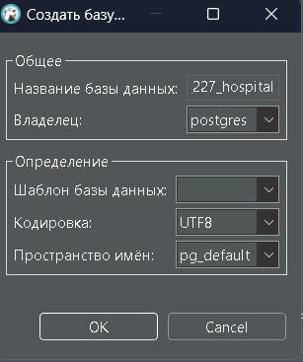

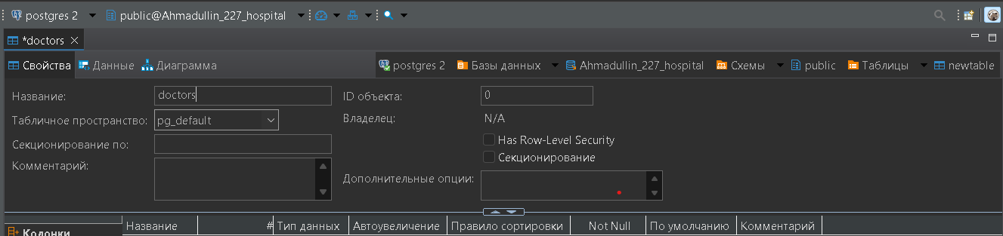

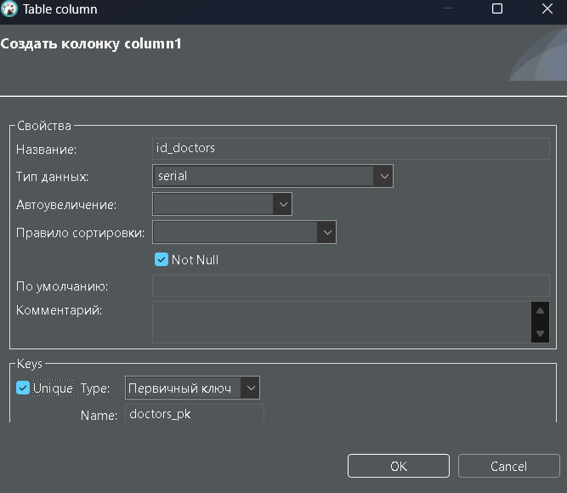

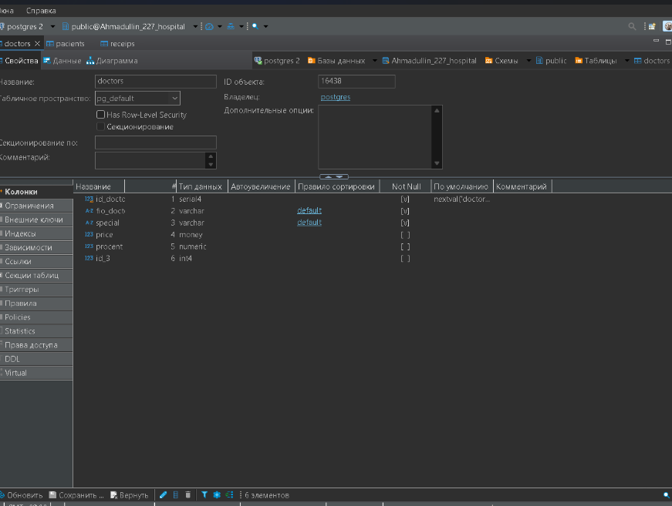

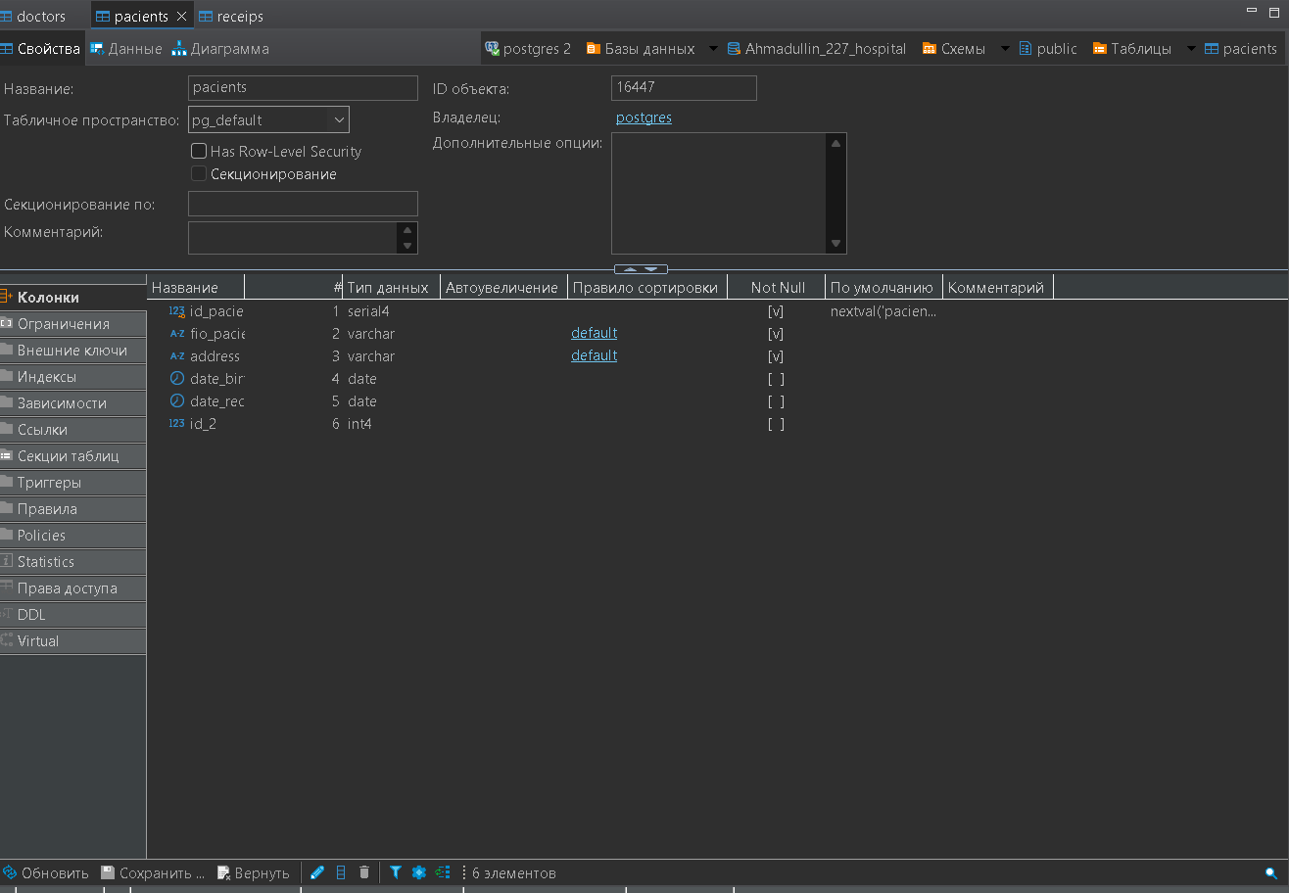

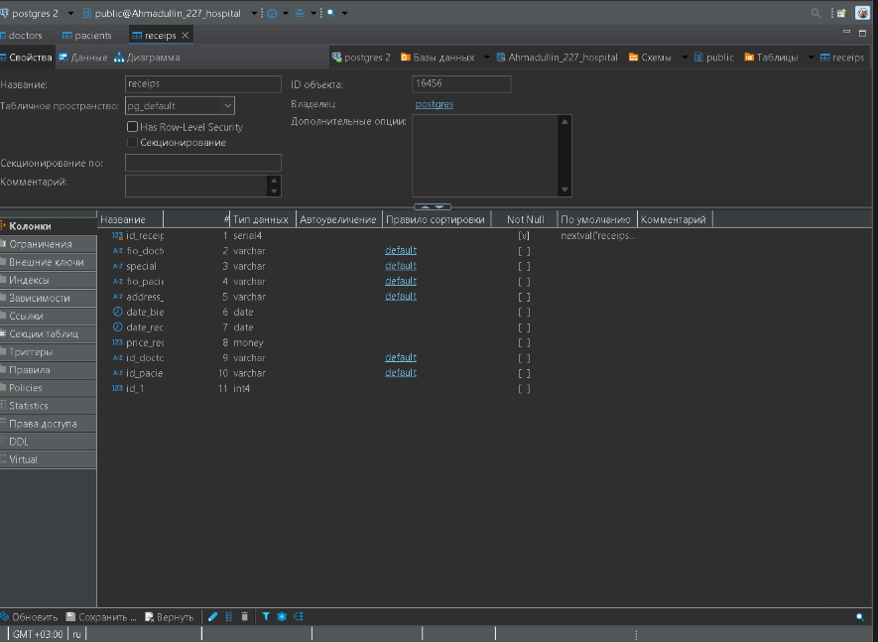

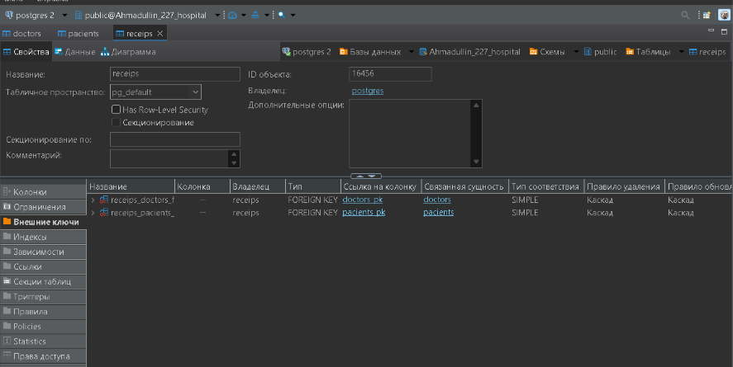

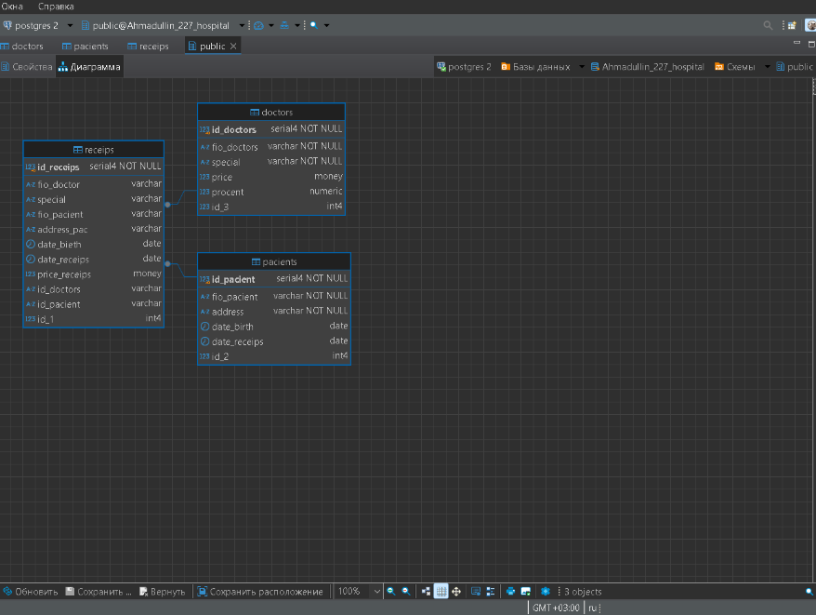

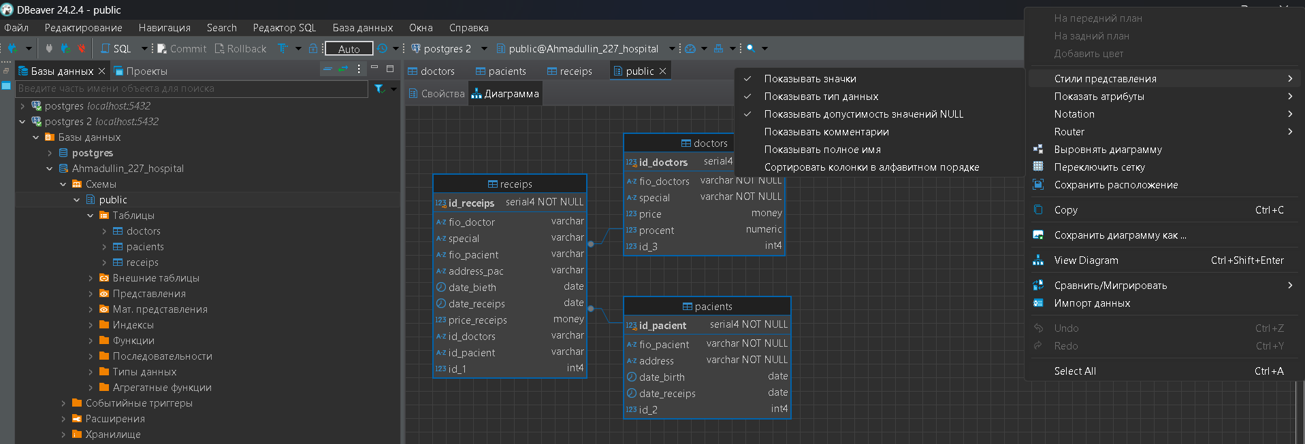

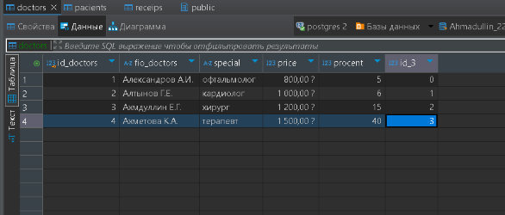

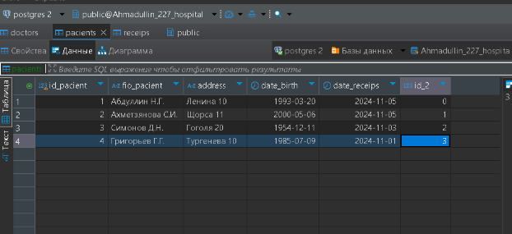

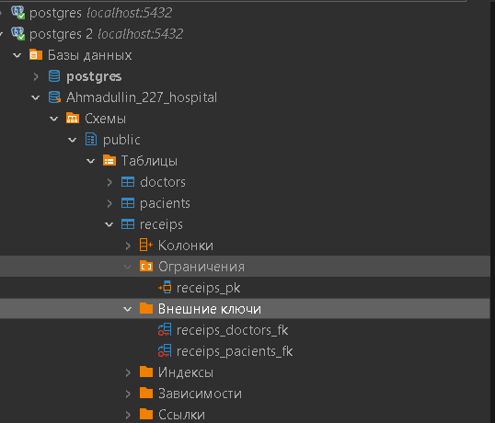

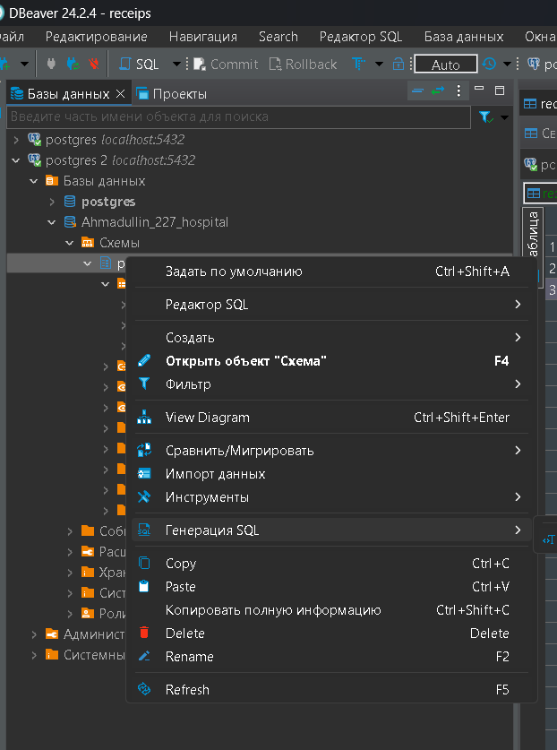

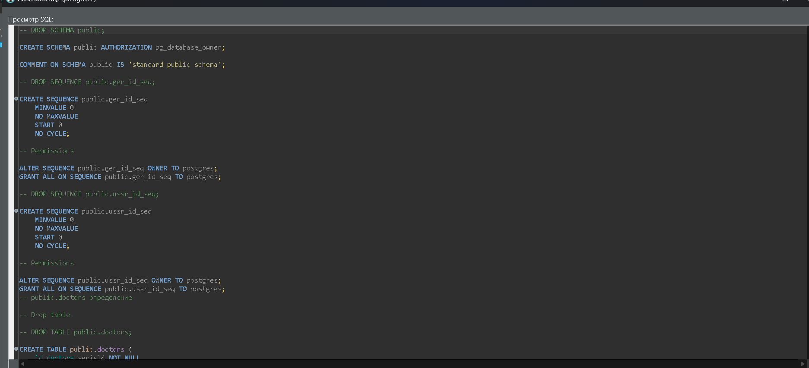

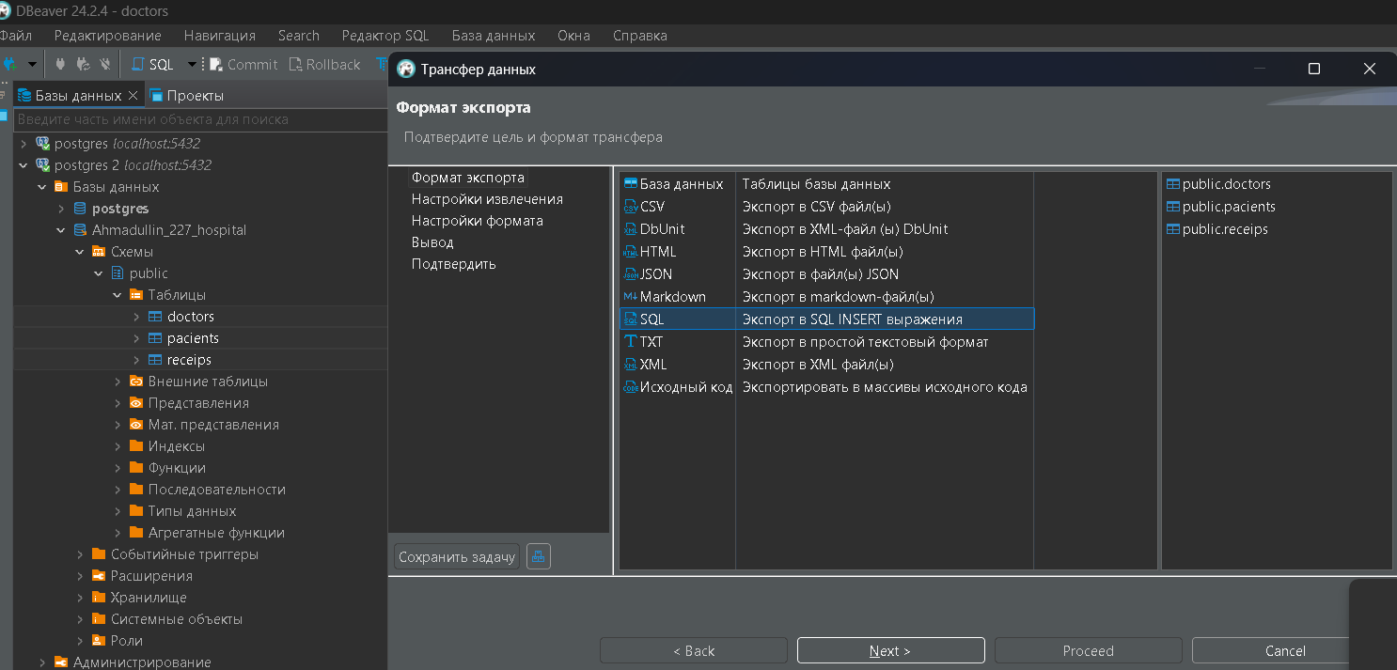

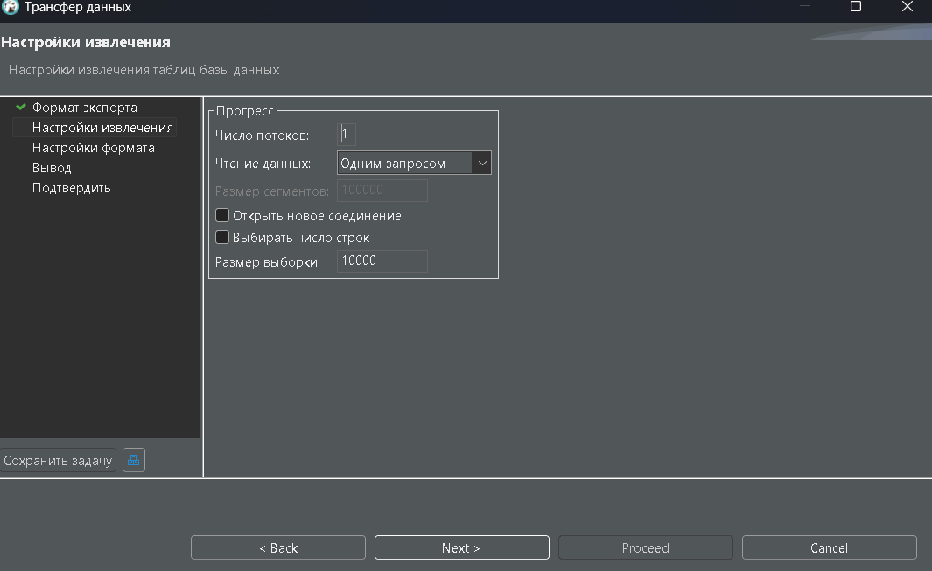

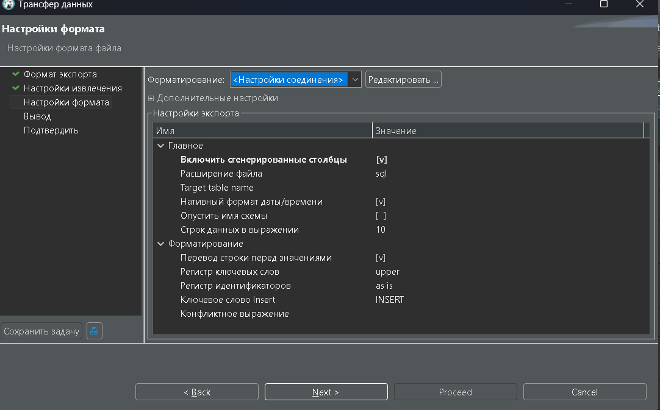

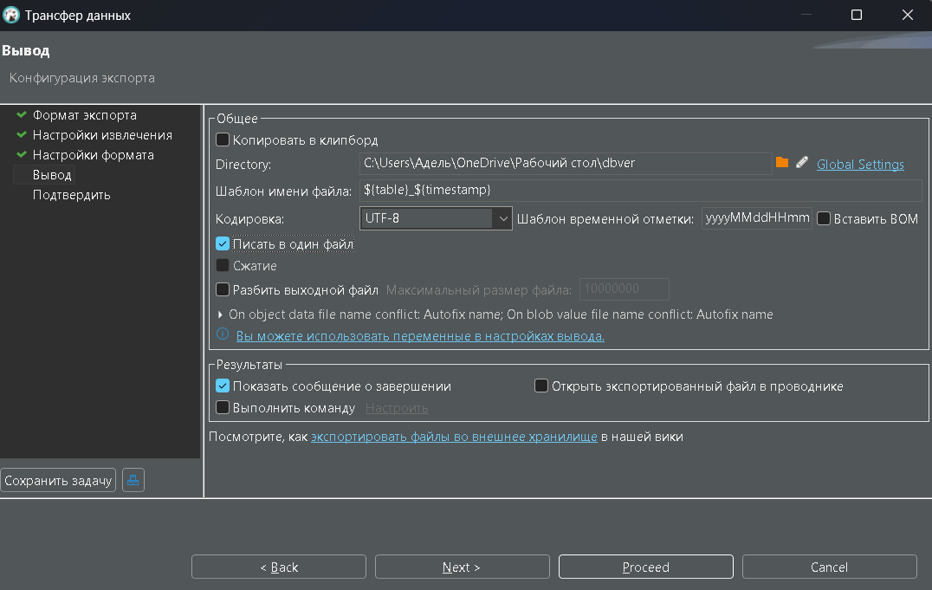

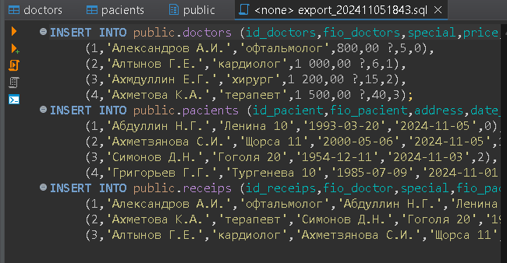

-- DROP SCHEMA public;

CREATE SCHEMA public AUTHORIZATION pg_database_owner;

COMMENT ON SCHEMA public IS 'standard public schema';

-- DROP SEQUENCE public.ger_id_seq;

CREATE SEQUENCE public.ger_id_seq

MINVALUE 0

NO MAXVALUE

START 0

NO CYCLE;

-- Permissions

ALTER SEQUENCE public.ger_id_seq OWNER TO postgres;

GRANT ALL ON SEQUENCE public.ger_id_seq TO postgres;

-- DROP SEQUENCE public.ussr_id_seq;

CREATE SEQUENCE public.ussr_id_seq

MINVALUE 0

NO MAXVALUE

START 0

NO CYCLE;

-- Permissions

ALTER SEQUENCE public.ussr_id_seq OWNER TO postgres;

GRANT ALL ON SEQUENCE public.ussr_id_seq TO postgres;

-- public.doctors определение

-- Drop table

-- DROP TABLE public.doctors;

CREATE TABLE public.doctors (

id_doctors serial4 NOT NULL,

fio_doctors varchar NOT NULL,

special varchar NOT NULL,

price money NULL,

procent numeric NULL,

id_3 int4 NULL,

CONSTRAINT doctors_pk PRIMARY KEY (id_doctors)

);

-- Permissions

ALTER TABLE public.doctors OWNER TO postgres;

GRANT ALL ON TABLE public.doctors TO postgres;

-- public.pacients определение

-- Drop table

-- DROP TABLE public.pacients;

CREATE TABLE public.pacients (

id_pacient serial4 NOT NULL,

fio_pacient varchar NOT NULL,

address varchar NOT NULL,

date_birth date NULL,

date_receips date NULL,

id_2 int4 NULL,

CONSTRAINT pacients_pk PRIMARY KEY (id_pacient)

);

-- Permissions

ALTER TABLE public.pacients OWNER TO postgres;

GRANT ALL ON TABLE public.pacients TO postgres;

-- public.receips определение

-- Drop table

-- DROP TABLE public.receips;

CREATE TABLE public.receips (

id_receips serial4 NOT NULL,

fio_doctor varchar NULL,

special varchar NULL,

fio_pacient varchar NULL,

address_pac varchar NULL,

date_bieth date NULL,

date_receips date NULL,

price_receips money NULL,

id_doctors varchar NULL,

id_pacient varchar NULL,

id_1 int4 NULL,

CONSTRAINT receips_pk PRIMARY KEY (id_receips),

CONSTRAINT receips_doctors_fk FOREIGN KEY (id_receips) REFERENCES public.doctors(id_doctors) ON DELETE CASCADE ON UPDATE CASCADE,

CONSTRAINT receips_pacients_fk FOREIGN KEY (id_receips) REFERENCES public.pacients(id_pacient) ON DELETE CASCADE ON UPDATE CASCADE

);

-- Permissions

ALTER TABLE public.receips OWNER TO postgres;

GRANT ALL ON TABLE public.receips TO postgres;

-- Permissions

GRANT ALL ON SCHEMA public TO pg_database_owner;

GRANT USAGE ON SCHEMA public TO public;